棠外附小六年级上册

数 学 托 管 题

班级 姓名

**一、填一填。**

**1、**2:5==10÷( 　 )=( 　 )%=( 　　 )（填小数）=（ ）成。

**2、**60千克比（ ）多20%，（ ）比60千克少20%。

**3、甲乙两袋大米各重80千克，从甲袋倒出20千克给乙袋，这时甲袋的质量是乙袋的（  ）%。**

4、一种商品先提价20%，又降低20%，现价是原价的（ ）%。

5、|淘气乘火车去外婆家要9时到达，火车提速后，只要6时即可到达。火车提速了（ ）%。

二、计算（能简算的要简算）

36×(+－)+15% ×＋×＋× ×(11+23)×

三、解方程。

 *x*―25%*x*=12.6 1.6×（5- *x*）=3.2

**四、图形题。**

1、如图中的等边三角形的边长是10厘米，求阴影部分的周长和面积。

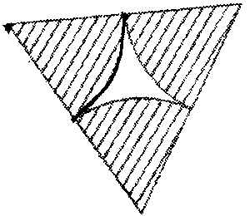

五、解决问题。

**1、同学们集邮，红红收集了90张，比明明多收集了20%，兰兰比明明少收集了20%，兰兰收集了多少张邮票？**

2、妈妈将年终奖存入银行，定期三年，年利率为2.75%，到期后妈妈从银行取出利息和本

金共32475元，妈妈的年终奖是多少元？

3、修一条路，已修的和未修的的长度之比是3:5，如果再修12千米，则已修和未修的长度之比为9:11.这条路总长度是多少千米？

4、甲乙两根绳子共长22米，甲绳截去后，乙绳和甲绳的长度比是3:2，甲、乙两根绳原来各长多少米？

5、百货商场出售一台洗衣机，如果按定价打八折出售，商场赚80元；如果按定价打七五折出售，商场赔70元。这台洗衣机的定价是多少元？

6、五年级同学订阅《中国少年报》和《作文辅导报》这两种报纸。订阅报纸的人数占五年级总人数的40%。订阅《中国少年报》的人数占订阅报纸人数的40%，订阅《作文辅导报》的人数占订阅报纸人数的75%,两种报纸都订阅的有30人。五年级共有多少人？

7、陈叔叔的服装店进了一批棉服，按40%的利润定价。当售出这批棉服的90%后，决定进行减价销售，把剩下的棉服按定价的一半销售。全部售完后，这批棉服的利润率是多少？